- POROČILO: UMETNOSTNA ZGODOVINA

Zadnja razstava na kateri so se zbrale vse situle⊕, je bila pred štiridesetimi leti, zato smo bili toliko bolj veseli, ko smo si jo lahko letos ogledali v Narodnem muzeju Slovenije. Razstavni predmeti so bili pripeljani iz naših in tujih muzejev.

SITULSKA UMETNOST:

V starejši železni dobi je bila zelo razširjena situlska umetnost. Razširjena je bila ob Severnem Jadranu, preko Venetske kulture, Severne Italije in celo v Alpah. Pri nas je bilo glavno žarišče Dolenjska.

Gre za najstarejše figurativno⊗ upodabljanje (okraševanje bronaste pločevine-situl, pasnih spon, čelad in nožnic mečev). Upodabljali so predvsem živalske in človeške figure, pa tudi samo okrasne elemente.

Raziskovalci pravijo, da lahko situlske upodobitve beremo kot svojevrsten zgodovinski vir, saj so upodobljene podobe iz tedanjega železnodobnega življenja, npr. sprevodi bojevnikov, konjenikov, veljaki z vozovi, lov, dvoboji, družabne gostije, glasbeni nastopi, ljubezen, spolnost in darovanje. Na upodobitvah vidimo razlike v nošah moških in žensk, ter različne bojne oprave. Opazujemo lahko tudi tedanjo razvitost in tehnologijo tistega časa (vozovi, pohištvo).

Najstarejše situle so odkrili v drugi polovici 19. stoletja. Zanimivo je dejstvo, da so bili vsi ohranjeni predmeti zakopani v grobovih velikašev. Sklepamo lahko, da so na njih upodobljeni najpomembnejši dogodki in dejanja, ki opisujejo njihove lastnike.

Situle naj bi nastajale že v 5. stoletju pr.n.št. na naših tleh so najpomembnejša najdišča Vače, Magdalenska gora, Stična pa tudi Novo Mesto. Najbolj znana situla na naših tleh pa je gotovo Vaška situla (okrog 500 pr.n.št.). Še v današnjem času se pri nas pojavljajo situlski motivi, saj v Sloveniji situlska umetnost spada pod »najdragocenejšo arheološko umetnino«.
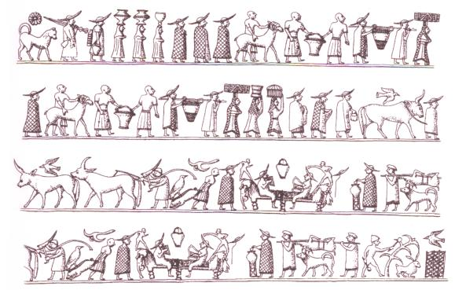
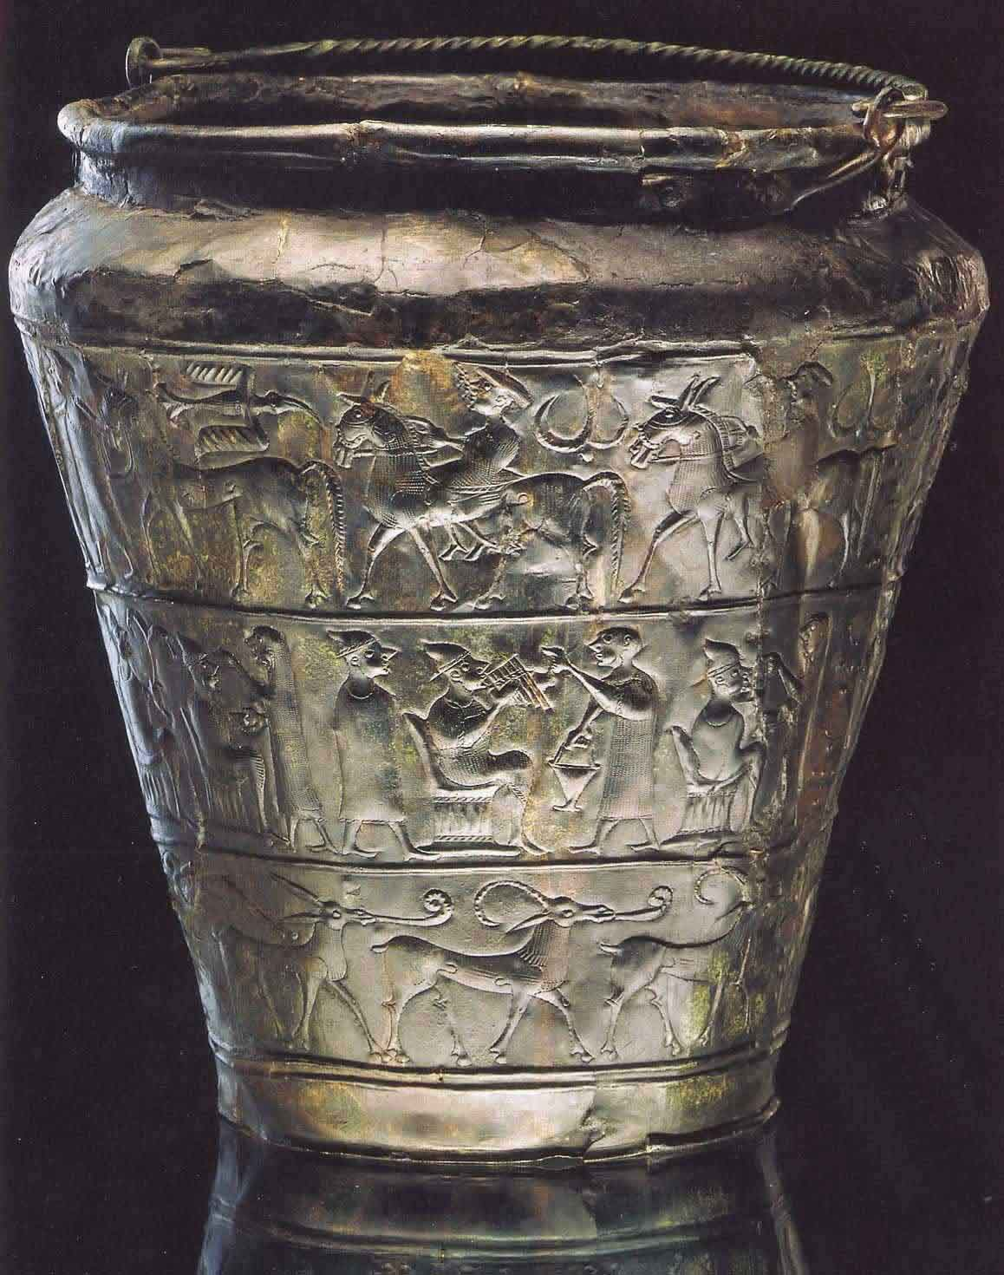

Razstava je bila zelo interesantna, všeč mi je bila ideja gomil, na katerih so bili razstavljeni predmeti.

VIRI in LITERATURA:
- zloženka Praznik situl, Narodni muzej Slovenije

⊕ kovinska posoda z ornamenti, vedro
⊗ okrašeno

